南京师范大学
评审等级
电气与自动化工程学院
数字钟课程设计



专 业： 电气工程及其自动化
班 级： 2309班
学 号： 21230933
姓 名： 赵学文
实验时间： 2025.5

电气与自动化工程学院 制

目录
一、设计要求 3
1.1 任务 3
1.2条件与要求 3
二、设计原理概述 3
2.1 简要概述 3
2.2 设计原理框架图 4
三、单元电路设计 4
3.1 555多谐振荡器设计 4
3.2 分频器设计 5
3.3 60分秒计数器设计 7
3.4 24时计数器设计 8
3.5校时电路设计 10
3.6报时电路 10
四、整机系统原理总图 12
五、整机系统实物图 13
六、元器件清单 13
七、总结 14

一、设计要求

1.1 任务
- 能用数字显示时、分、秒（23h59m59s）
- 具有快速校时、校分的功能。
- 具有整点报时功能（从59分51秒开始鸣叫5响，四低一高）。

1.2条件与要求
- 产生频率f = 1000HZ的脉冲信号;
- 设计分频比为1000的分频器，产生1HZ的秒脉冲；
- 分别设计60进制计数器和24进制计数器；
- 设计用于校时、校分的2选1数据选择器。
- 用1HZ脉冲作为时、分的快速校正信号。
- 设计报时电路，前4响500Hz声音，最后一响1kHz。

二、设计原理概述

2.1 简要概述
系统由音频振荡器、分频器、三级计数器、校时电路、译码显示和整点报时电路组成。
音频振荡器产生基准时钟信号，经分频器得到1Hz秒脉冲。秒计数器采用60进制计数，输出BCD码送至译码器驱动数码管显示秒数，计满60时产生进位脉冲；分计数器和时计数器分别进行60进制和24进制计数，完成分、时的计数和显示。
校时电路由组合逻辑门和手动开关构成，通过控制分频器的输出选择实现时间调整。当校时开关闭合时，组合逻辑电路将分频器输出的1Hz信号切换为校时脉冲信号，直接作用于分计数器的时钟输入端，实现快速调分功能。校时过程中秒计数器停止工作，避免时间混乱。校时完成后开关断开，系统恢复正常计时状态。
整点报时电路监测分、秒计数值，当检测到59分50秒时启动报时程序：51、53、55、57秒时输出500Hz低频信号，59秒时输出1000Hz高频信号，驱动蜂鸣器发声。报时逻辑采用组合电路实现，通过与门、或门对计数器输出进行逻辑运算，产生相应的控制信号。

2.2 设计原理框架图
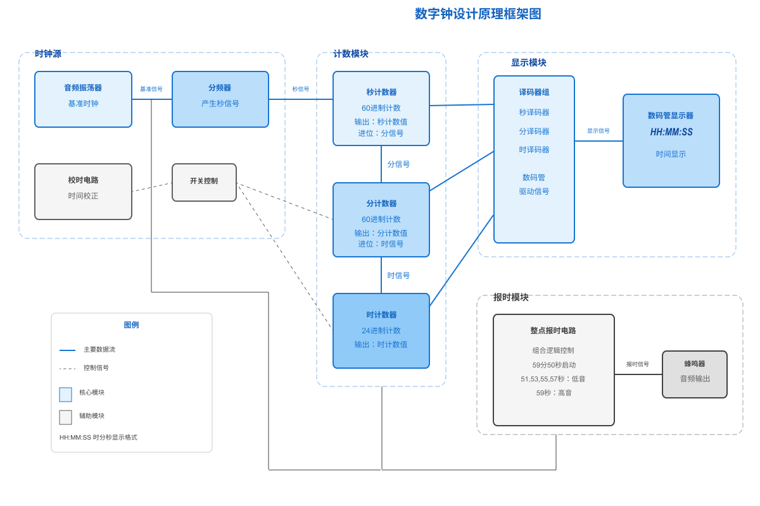
图 1 数字钟设计原理框架图

三、单元电路设计

3.1 555多谐振荡器设计
555多谐振荡器是整个数字钟的核心脉冲产生单元。其输出信号的频率稳定度和精确度直接决定了数字钟计时的准确性，是影响数字钟整体性能的关键因素之一。本设计采用NE555时基芯片作为振荡器的核心元件，其引脚排列如图 2所示。
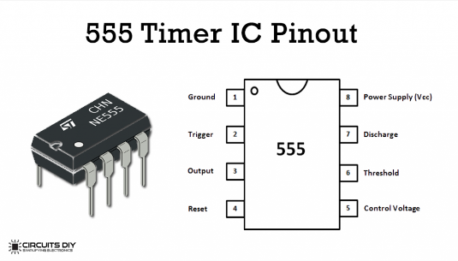
图 2 555定时器引脚
电路的工作原理如下：
- 电源接通后，V_CC通过电阻 $R_{1}$和 $R_{2}$ 向定时电容C充电，C两端电压逐渐上升。
- 当C的电压上升至 2/3$V_{cc}$（触发NE555内部比较器1的阈值）时，NE555的输出（引脚3）变为低电平，同时内部放电管导通，将引脚7连接到地。
- 此时，电容C通过电阻 $R_{2}$ 和NE555内部的放电管进行放电，其两端电压逐渐下降。
- 当C的电压下降至 1/3$V_{cc}$（触发NE555内部比较器2的阈值）时，NE555的输出（引脚3）翻转为高电平，内部放电管截止。
- 电容C再次通过 $R_{1}$ 和 $R_{2}$ 充电，重复步骤2至4，从而形成持续的振荡输出。
多谐振荡器的输出频率 f 由下式决定：$f=\frac{1}{T}=\frac{1.44}{(R_{1}+2R_{2})C}$其中 T 为振荡周期。
图 3 555多谐振荡器原理图
该多谐振荡器的振荡周期 T 由充电时间 $T_{1}$ 和放电时间 $T_{2}$ 组成，计算公式如下： $T=T_{1}+T_{2}≈0.693(R_{1}+R_{2})C_{ }$。​通过合理选择$R_{1}$、$R_{2}$和$C_{ }$的参数值，即可获得1kHz频率的方波输出。

3.2 分频器设计
分频器的目的是产生不同频率的时钟，满足系统的需要，工作原理是计数，比如本系统用于将较高频率的时钟进行分频操作，得到较低频率的信号，即将1khz的时钟信号分频得到1hz的时钟信号。
本电路中分频器采用的是74LS160芯片，其引脚图如表格 1所示。分频器电路图如图 4所示。
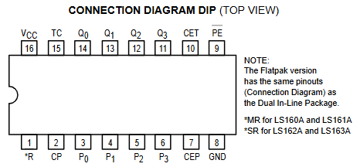
Pin No | Pin Name | Description
1 | R’ | Active low synchronous input
2 | CP | Clock Pulse Input
3 | P0 | Parallel Input Pin P0
4 | P1 | Parallel Input Pin P1
5 | P2 | Parallel Input Pin P2
6 | P3 | Parallel Input Pin P3
7 | CEP | Count Enable Parallel Input Pin
8 | GND | Ground Pin
9 | PE’ | Active Low Parallel Enable Input
10 | CET | Clock Enable Trickle Input
11 | Q3 | Parallel Output Pin Q3
12 | Q2 | Parallel Output Pin Q2
13 | Q1 | Parallel Output Pin Q1
14 | Q0 | Parallel Output Pin Q0
15 | TC | Terminal Count Output
16 | Vcc | Chip Supply Voltage
表格 1 74LS160引脚功能表

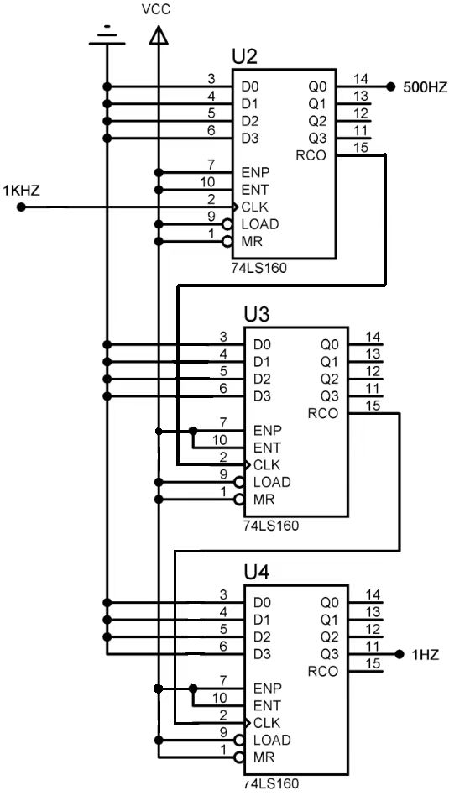
图 4 分频器电路图

3.3 60分秒计数器设计
秒计数器的设计采用了一种60进制的计数方式，其中个位部分为十进制计数，逢十进一，十位部分为六进制计数，逢六进一。整个计数器由两片74LS160芯片构成，通过同步置数功能实现了在计数到59时自动清零并重新开始计数。由于单片74LS160芯片的最大计数模数为10，因此需要两片芯片协作，其中低位计数器负责十进制计数，高位计数器负责六进制计数。低位计数器的TC端与高位计数器的ENT和ENP端相连，用于进位信号的传递。在计数达到59时，设计通过检测低位计数器输出的BCD码状态（01011001）来生成复位信号，从而实现两片计数器的同步清零。使用8421BCD码而非二进制码的设计，一方面简化了后续译码和驱动七段数码管的逻辑，另一方面提高了显示的直观性和易读性。在实际电路连接中，通过逻辑分析仪逐步验证了进位信号的稳定性和计数状态的准确性，确保了秒计数器能够稳定地完成60进制计数。此外，这种设计方法和电路结构为整个数字钟的分钟和小时计数器的实现提供了良好的参考和借鉴。74LS160功能表如表格 2所示。 分秒计数器电路连接如图 5所示。

X = Don't-care condition  L = Logic low or ground  H = Logic high or positive voltage  CEP = Count Enable Parallel Input  CET = Count Enable Trickle Input  CP = Clock (Active HIGH Going Edge) Input  MR = Master Reset (Active LOW) Input  SR = Synchronous Reset (Active LOW) Input | CEP | CET | CP | MR | SR | Mode
 | X | X | X | H | X | Load data (P0-P3)
 | L | H | X | X | X | Enable parallel load
 | H | L | X | X | X | Enable count (normal)
 | H | H | L | X | X | Enable count (trickle)
 | H | H | H | L | X | Reset (clear) counter
 | H | H | H | H | L | Synchronous reset
 | H | H | H | H | H | Load data (P0-P3)
表格 2 74LS160功能表
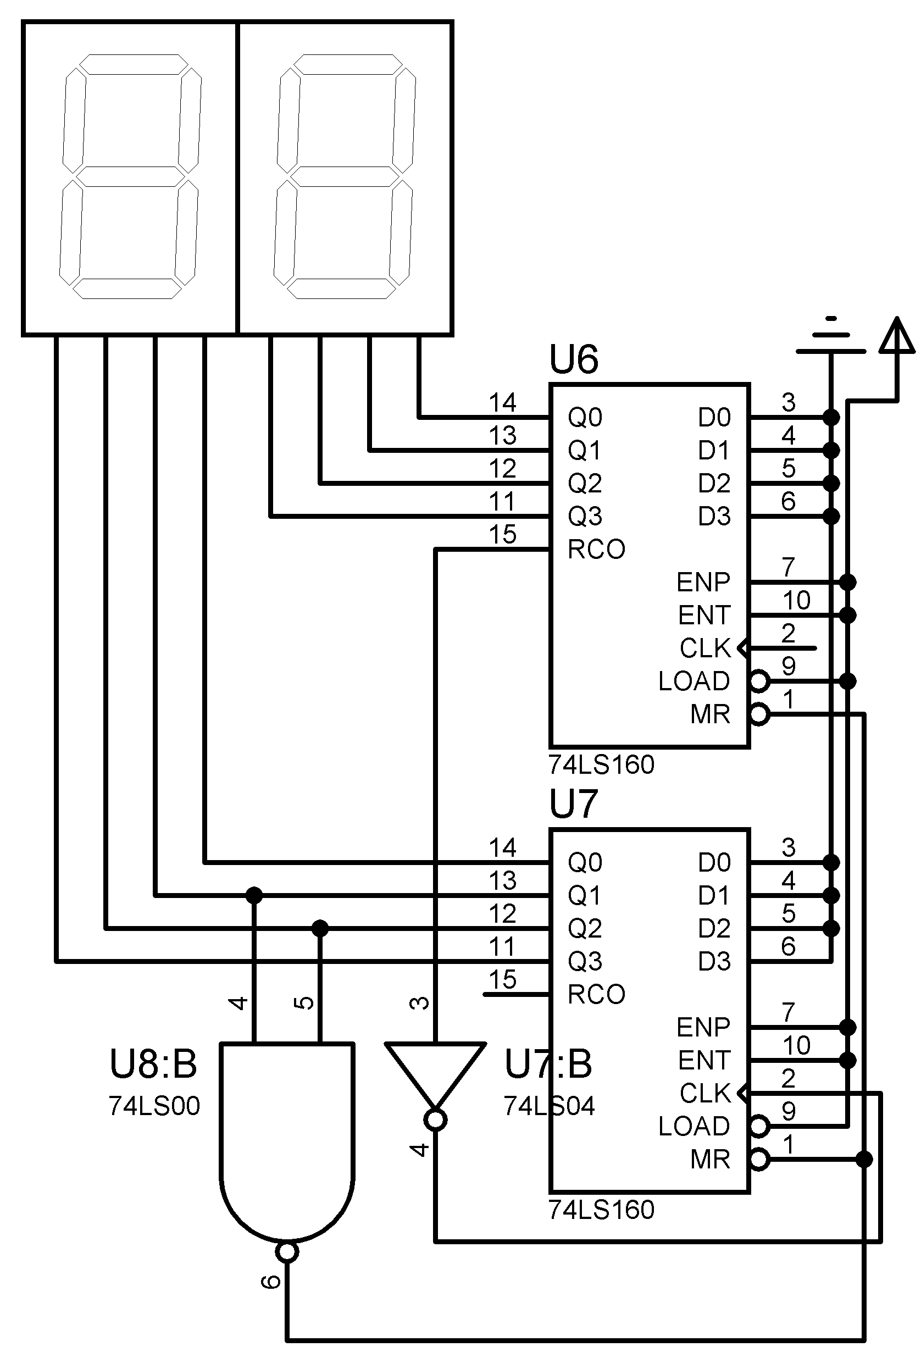
图 5 分秒计数器电路

3.4 24时计数器设计
时计数器的设计相比于分秒计数器更为复杂，因为它需要实现24进制计数功能。根据设计要求，时计数器由两片74LS160芯片构成，其中第5片芯片作为时信号的低位计数器，第6片芯片作为时信号的高位计数器。为了实现24小时制的计数模式，低位计数器的计数方式需要根据高位计数器的状态进行动态调整：当高位片输出为0或1时，低位片按照标准的十进制方式计数（0-9）；而当高位片输出为2时，低位片必须改为四进制计数（0-3），这样才能确保整个时计数器在23点59分59秒后能够正确跳转到00点00分00秒。为了实现这种条件判断功能，电路中引入了与非门进行逻辑控制。具体来说，通过检测高位计数器的Q1输出端（对应十进制的2），当该端为高电平时，利用与非门产生控制信号，使低位计数器在计数到3时提前产生进位并清零，从而实现四进制计数。同时，当整个时计数器达到24（即高位为2，低位为4）时，通过组合逻辑电路检测这一状态，产生全局复位信号使时计数器清零重新开始计数。这种设计巧妙地利用了74LS160的灵活控制特性和逻辑门的组合判断功能，成功实现了24小时制数字时钟的核心计时逻辑，得二十四进制记数即24计数电路如图 6所示。
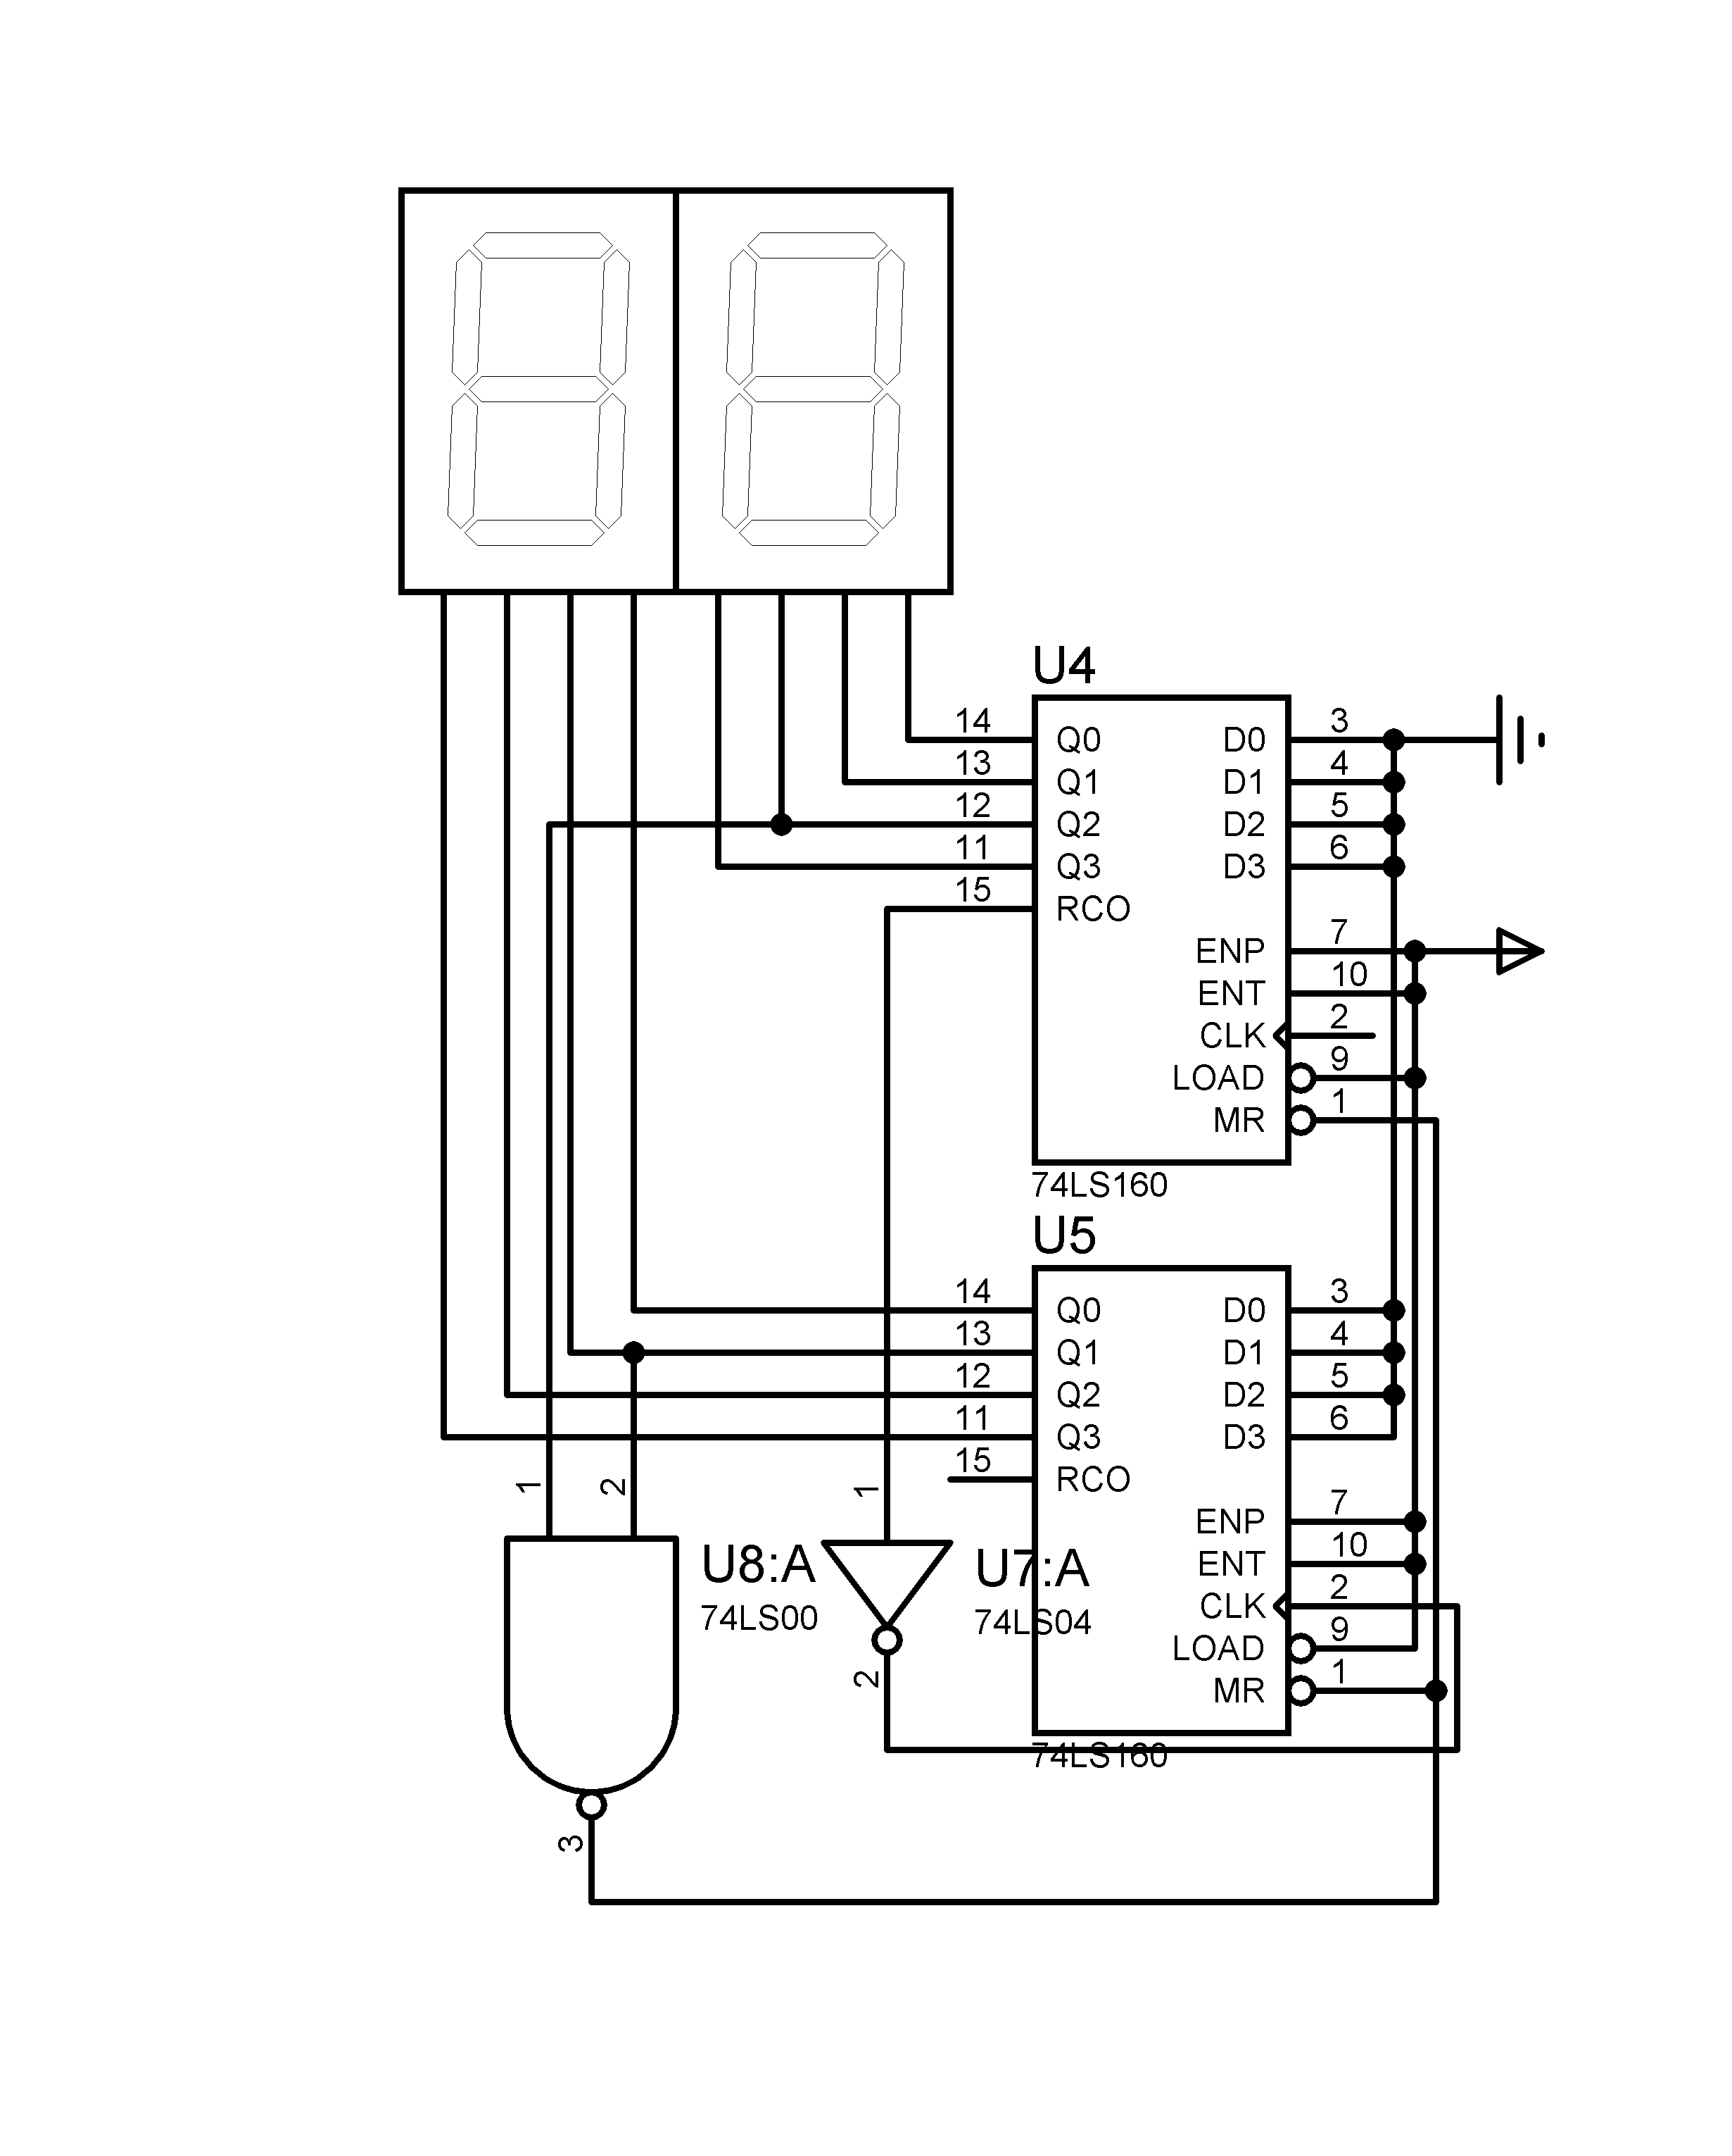
图 6 模24小时计数电路
其中芯片74LS04和74LS00的引脚图如表格 3所示。
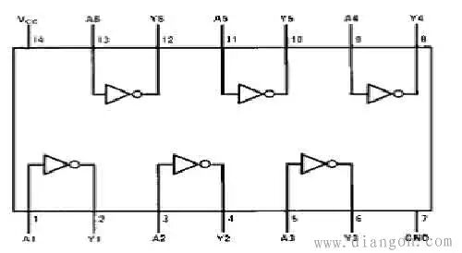 | 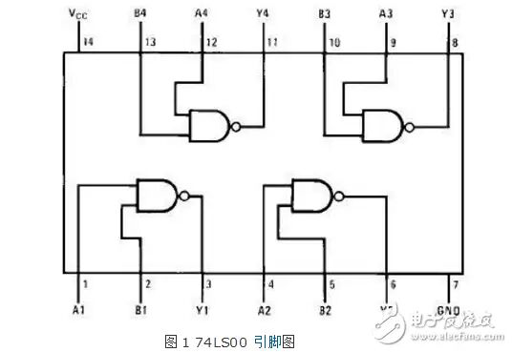
74LS04 | 74LS00
表格 3 74LS04和74LS00的引脚

3.5校时电路设计
数字钟开始使用前需要进行校时，防止由于走时不准确而造成显示的时间快或慢。该功能具体实现电路如图 7所示。通过开关控制高低电平给非门的输入来选择计时器工作模式，其中在开关输入端加入 SR 锁存器（通过与非门74LS00和非门74LS04的组合实现）以防止开关机械抖动导致数字误跳。若为高电平，则左端与非门输出１，右端与非门输出１Ｈｚ的信号，进入校正状态，时（分）按照１Hz 的频率增长；若为低电平，则右端与非门输出１，左端与非门输出分（秒）的进位信号，此时为正常工作状态。
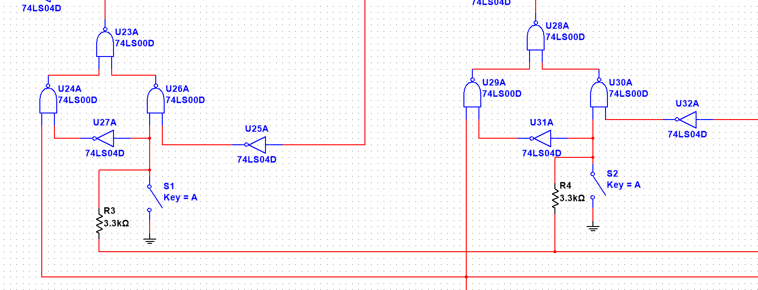
图 7 校时电路设计

3.6报时电路
报时电路每小时 59 分 51 秒开始报时，于 51、53、55、57 秒低频鸣叫，59秒高频鸣叫。具体实现过程为，分计数器的高位片的 QC、QA 和低位片的 QD、QA 信号接与门（59 分），秒计数器高位片的 QC、QA 和低位片的 QA 接与门，且低位片的 QD 接非门（51、53、55、57 秒），这两个与门和非门再一起与与门相接，通过分频器得到的 500Hz 信号和蜂鸣器信号，可控制蜂鸣器在 51、53、55、57 时产生低频鸣叫。电路结构如图 8所示。
表格 4 整点报时真值表
计数 | Q7 | Q6 | Q5 | Q4 | Q3 | Q2 | Q1 | Q0 | L分 | L秒
51 | X | 1 | 0 | 1 | 0 | 0 | 0 | 1 | 0 | 1
53 | X | 1 | 0 | 1 | 0 | 0 | 1 | 1 | 0 | 1
55 | X | 1 | 0 | 1 | 0 | 1 | 0 | 1 | 0 | 1
57 | X | 1 | 0 | 1 | 0 | 1 | 1 | 1 | 0 | 1
59 | X | 1 | 0 | 1 | 1 | 0 | 0 | 1 | 1 | 1
其他 |  |  |  |  |  |  |  |  | 0 | 0
表格 5 整点报时低位片卡诺图（分计数） | 表格 6 整点报时低位片卡诺图（秒计数）
  分计数 |  | Q1Q0
   |  | 00 | 01 | 11 | 10
  Q3Q2 | 00 | 0 | 0 | 0 | 0
  Q3Q2 | 01 | 0 | 0 | 0 | 0
  Q3Q2 | 11 | X | X | X | X
  Q3Q2 | 10 | 0 | 1 | X | X
  秒计数 |  | Q1Q0
   |  | 00 | 01 | 11 | 10
  Q3Q2 | 00 | 0 | 1 | 1 | 0
  Q3Q2 | 01 | 0 | 1 | 1 | 0
  Q3Q2 | 11 | X | X | X | X
  Q3Q2 | 10 | 0 | 1 | X | X
由上图，，。可判断出59分，接入二输入与门判断是否为59秒，是则输出1000hz信号；再接入三输入与门判断为51、53、55、57秒是则输出100hz信号。
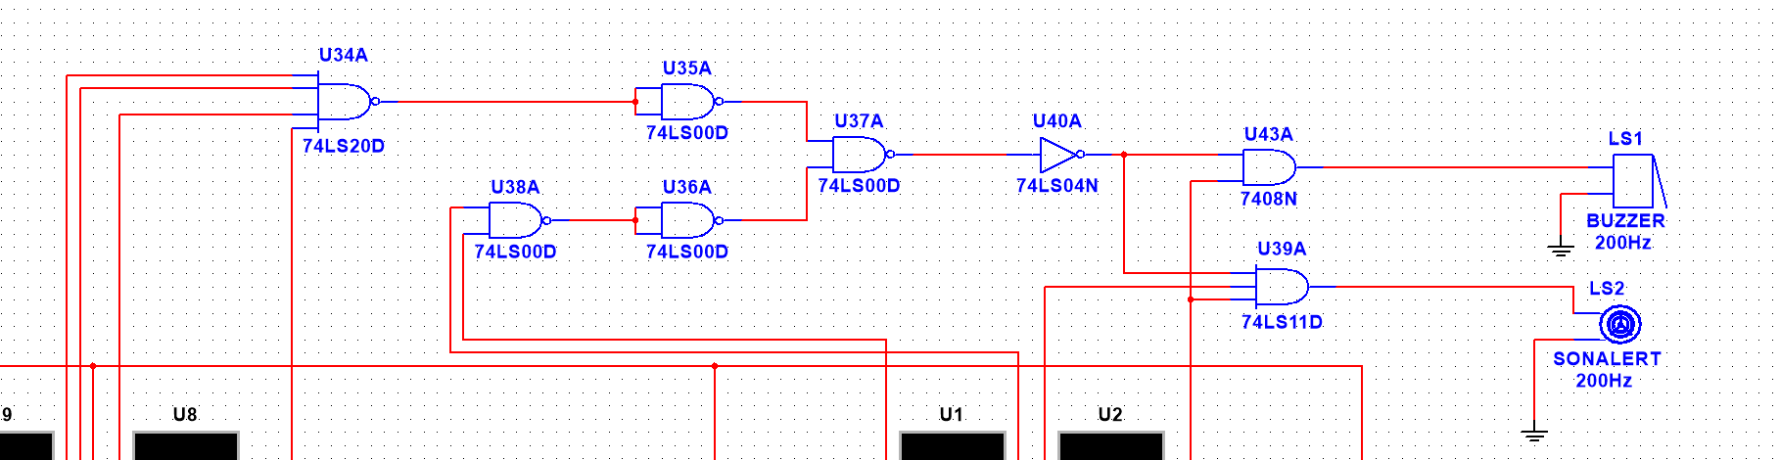
图 8 整点报时电路设计
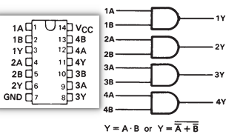 | 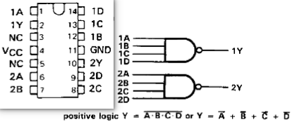 | 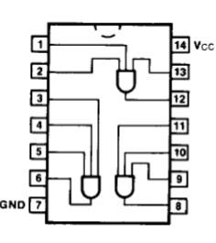
7408N | 74LS20D | 74LS11D
表格 7 7408N 74LS20D 74LS11D芯片引脚图

四、整机系统原理总图
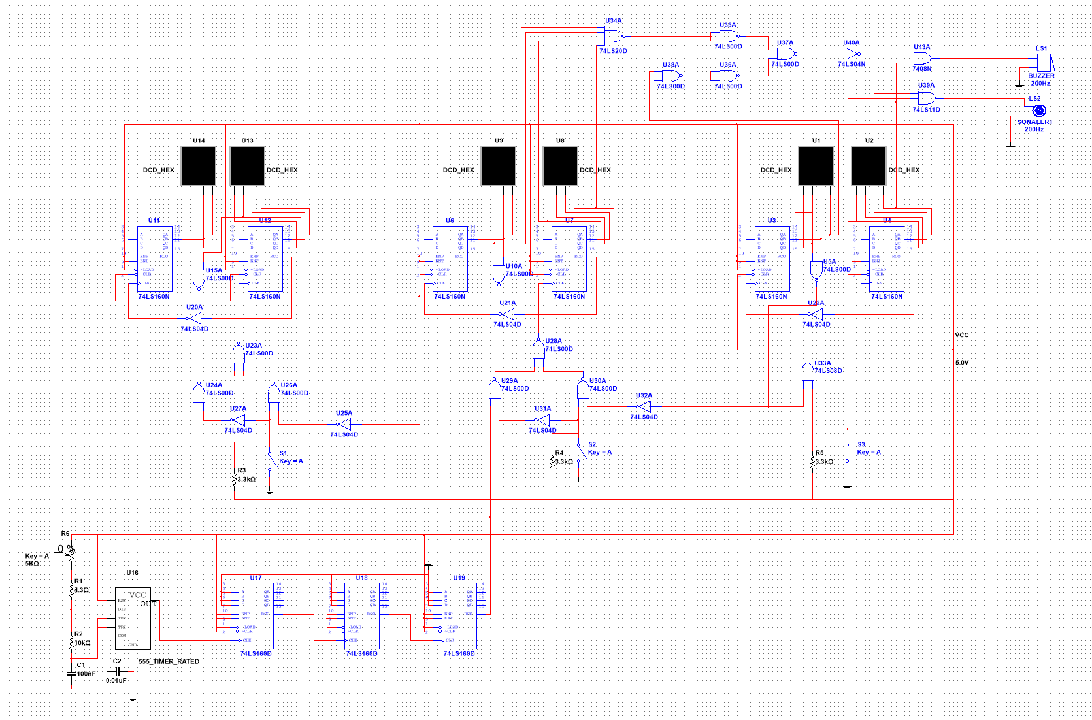
图 9 整体系统NI-Multisim仿真图

五、整机系统实物图
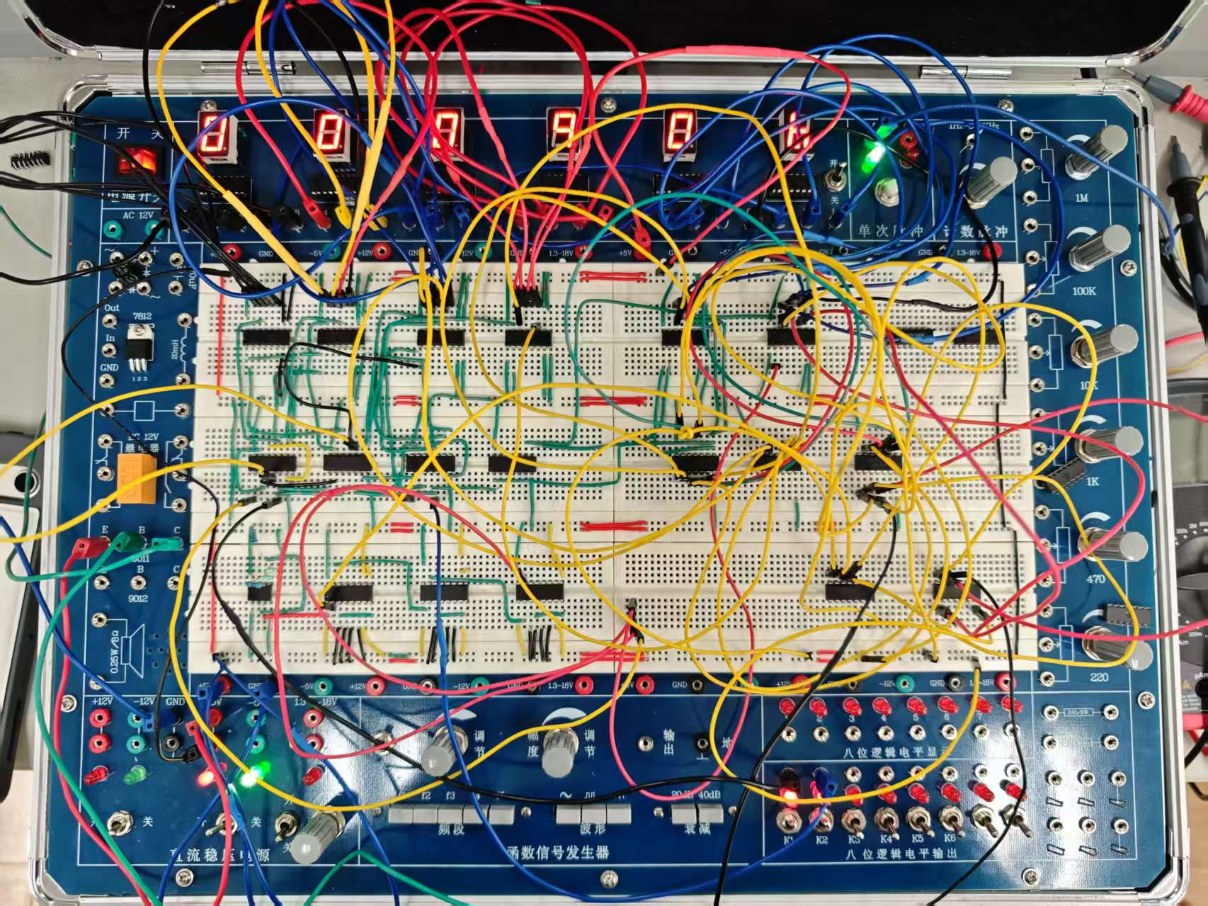
图 10 整机系统实物图

六、元器件清单
名称 | 型号 | 数量
电阻 | 5.1k | 2
电容 | 0.01u | 2
三极管 | 2N1711 | 1
定时器 | 555 | 1
双4输入或非门 | 4002 | 2
四2输入与非门 | 74LS00 | 1
六反相器 | 74LS04 | 1
四2输入与门 | 74LS08 | 1
三3输入与门 | 74LS11 | 1
十进制计数器 | 74LS160 | 3
表格 8 元器件清单

七、总结
在实验初期，由于缺乏系统性的调试思路，我们没有按照秒、分、时的逻辑顺序进行逐步接线与排查。开始时直接搭建小时模块以及SR锁存器电路，结果发现存在多处问题，整个系统无法正常工作。面对这种情况，我们及时调整了实验策略，决定重新规划调试流程。
经过讨论，我们确定了新的调试方案：首先对1Hz时钟信号进行测试验证，确保基础时钟源的准确性；随后从最基本的秒计数模块开始，逐步进行计数与进位功能的检验。这种自底向上的调试方法使我们能够及时发现并解决各个模块的问题，避免了后期系统集成时难以定位故障源的困扰。
在按键校时部分的设计中，我们进行了多次尝试。最初考虑使用外接电阻的方式实现按键防抖和电平转换，但在实际测试中发现效果不理想，存在误触发的问题。经过反复试验和比较，最终选择了实验板上自带的开关按键，这样既保证了信号的稳定性，又简化了电路结构。
然而，在测试过程中我们发现小时调整拨动开关时存在异常跳变现象，数值会出现不规律的变化。通过仔细排查电路连接，我们最终发现问题出在一根关键导线的遗漏，这导致了整个回路的信号混乱。补接这根导线后，小时调整功能恢复正常，这个经历让我们深刻认识到电路连接完整性检查的重要性。
在蜂鸣器报时功能的实现过程中，我们遇到了意想不到的硬件故障。实验箱配套的蜂鸣器无法正常工作，这给我们的设计带来了挑战。经过资源整合，我们借用了实验箱的三极管和数字电路实验台的蜂鸣器，重新搭建了驱动电路。
更具挑战性的是，我们只使用与非门和非门芯片，而没有二选一数据选择器。面对这种器件约束，我们创新性地设计了一套基于与非门组合的解决方案。通过巧妙的逻辑设计，我们实现了对秒计数器末位数字9的准确识别，并通过信号叠加输出的方式，成功区分了不同的报时模式：在51、53、55、57秒时输出低频提示音，而在59秒时输出高频提示音，为用户提供了直观的时间提醒功能。这一创新设计不仅解决了器件限制的问题，也体现了在有限条件下实现复杂功能的工程思维。

